2018级一年二期四科大联考考前演练
地 理
命题人：方猛 审题人：梁红霞
（本试卷共4页，共24题，考试用时：40分钟）
一、选择题（本题组共22道小题，每小题只有一个正确答案，共66分）。
下图表示12月22日a、b、c、d四城市昼夜长短情况示意图(阴影部分为黑夜)。据图回答1～2题:
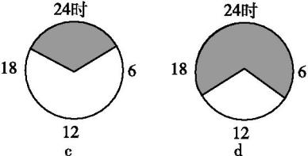
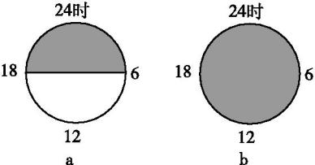

1. 四城市中地球自转线速度最大的是( )
A. a B. b C. c D. d
2. 由南向北排出a、b、c、d四城市的顺序( )
A. acbd B. acdb C. cadb D. dcab

当某颗行星恰好运行至地球与太阳之间时，地球上的观察者就会看到有一个黑点从太阳圆面通过，这种现象称为凌日。据此完成3～4题。
3．在地球上，可以观察到的凌日是( )
A．水星凌日 B．火星凌日 C．木星凌日 D．土星凌日
4．能产生该现象的最低一级天体系统是( )
A．地月系 B．太阳系 C．银河系 D．河外星系

下图为在上海郊区一个蔬菜大棚所拍摄的照片，棚顶为黑色的尼龙网, 而不是常见的白色透明的塑料或者是玻璃大棚。完成5～6题
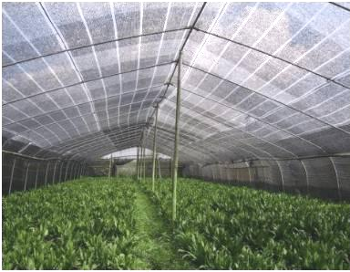
5. 由此推断，此时段上海的天气可能是( )
A．连续不断的对流雨
B. 持续的高温少雨天气
C．连续的霜冻天气
D．台风来临狂风暴雨
6. 在此季节，农民这样做的主要目的是( )
A．增加大气逆辐射，提高夜间温度
B．减少地面辐射，防止夜间温度过低
C．增强地面辐射，提高农作物存活率
D．削弱太阳辐射，减少农作物水分蒸腾

澧县某校园停车坪的地面原先铺设普通水泥砖，改造后地面铺设草坪砖（如下图所示）。据此完成7～8题。
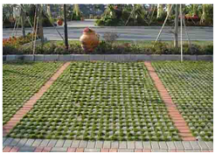
7．改造前，该停车坪白天近地面气温明显较高，原因是普通水泥砖( )
A．释放的地面辐射较多 B．释放的长波辐射较少
C．吸收的太阳辐射较少 D．吸收的大气辐射较多
8．改造后，该停车坪对水循环各环节影响最大的是( )
A．增加了地表径流 B．增加了雨水下渗
C．增加了大气降水 D．减少了地下径流

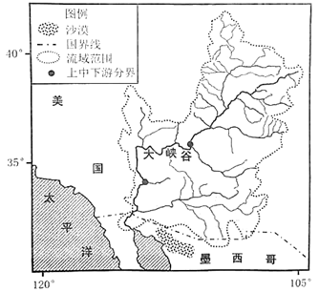
科罗拉多河发源于落基山脉，上游穿行于山区；中游流经科罗拉多高原，形成著名的科罗拉多大峡谷，从谷底到顶部分布着不同地质年代的岩层；下游地势低洼，年均降水量不足100 mm。每年春末夏初，洪水携裹近亿吨泥沙流入墨西哥境内的加利福尼亚湾，在河口堆积形成巨大三角洲。20世纪30年代开始，美国在科罗拉多河干支流修建众多水利工程，该河被驯服，但下游径流量锐减，三角洲沦为沙漠。下图示意科罗拉多河流域。据此回答9～11小题。
9．科罗拉多河的水源补给主要来自于( )
A．雨水 B．季节性积雪融水
C．湖泊水 D．地下水
10．科罗拉多大峡谷的形成过程可能是( )
A．沉积作用-固结成岩-流水侵蚀-地壳隆起
B．板块挤压-地壳隆起-流水侵蚀
C．沉积作用-固结成岩-地壳隆起-流水侵蚀
D．地壳隆起-流水侵蚀-沉积作用-固结成岩
11．对科罗拉多河的开发，合理的是( )
A．合理分配上下游水量 B．拆除水利工程
C．大力修建水利工程 D．跨流域调水

分析地震波波速的变化可以了解地球内部的圈层结构。读图回答12～13题。
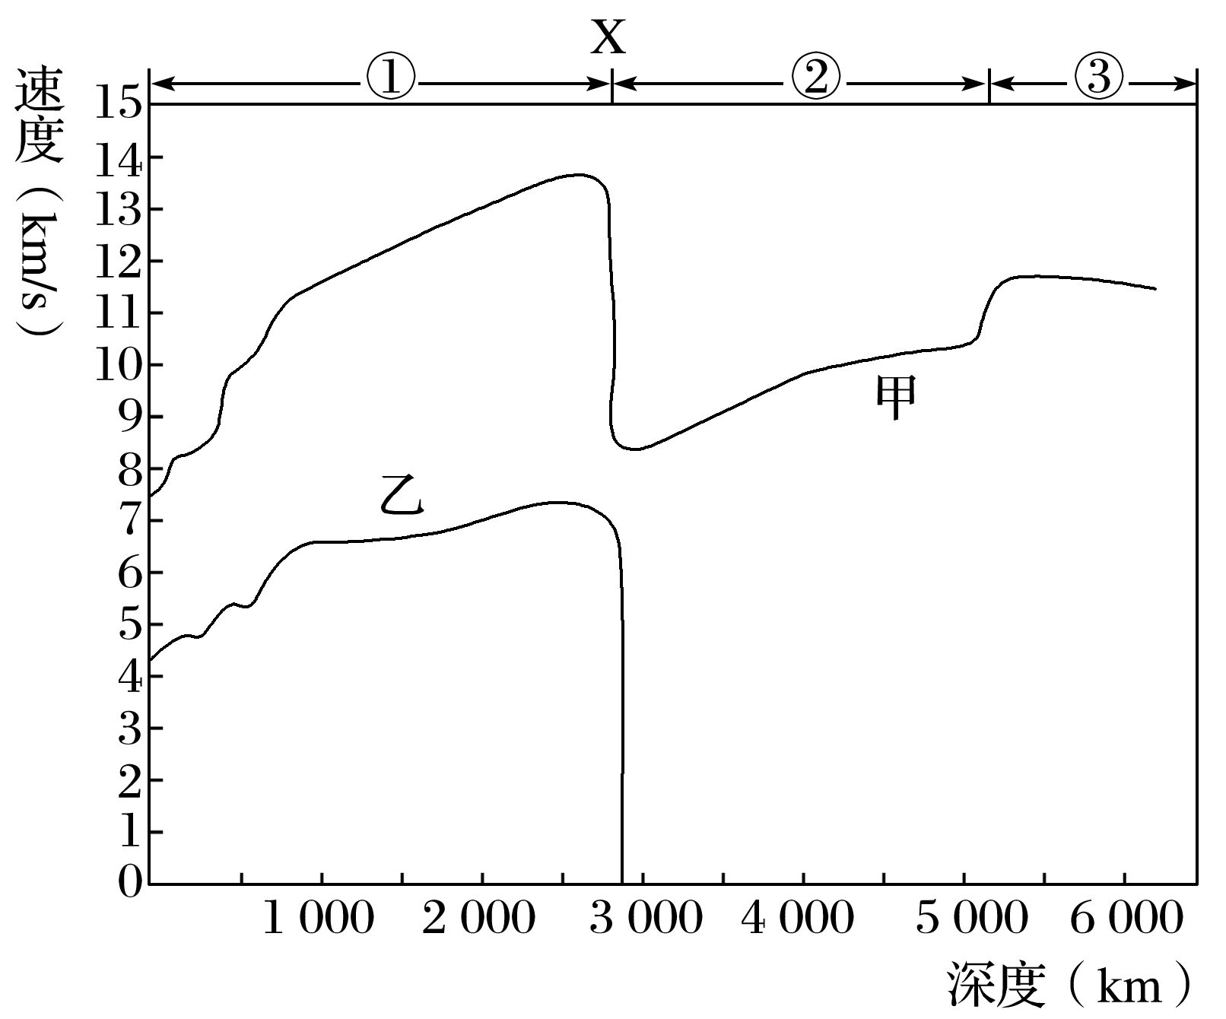
12．下列叙述正确的是( )
A．①是地壳，②是地幔，③是地核
B．在①层中的地震波波速随深度增加而增快
C．甲波由①层进入②层波速急剧上升
D．乙波无法通过地幔
13．图中的X处为( )
A．莫霍面
B．古登堡面
C．岩石圈与软流层交界
D．内核与外核交界

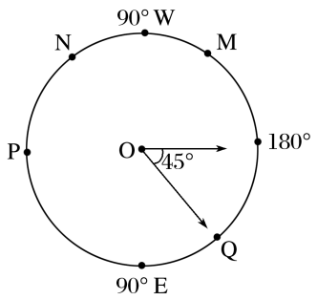
为避免人们生活中日期的混乱，国际上规定了日期变更线。下图是某校同学自制的日期钟，其中短指针所对应的日界线不动，通过长指针表示全球日期分布。读图完成14～16题。
14．当长指针指向Q时，伦敦时间为( )
A．21时 B．15时 C．9时 D．3时
15．当北京时间8：00整，长指针指向( )
A．M B．N C．P D．Q
16．图中长指针转动方向和角速度分别是( )
A．逆时针 7.5°/小时 B．顺时针 7.5°/小时
C．逆时针 15°/小时 D．顺时针 15°/小时

下表为2015年两个不同日期我国甲、乙两城市的昼长和正午太阳高度的观测数据。据此完成8～10题。
日期  项目  城市 | 10月22日 |  | M
 | 昼长 | 正午太阳高度 | 昼长 | 正午太阳高度
甲 | 11小时13分 | 47°14′ | 13小时55分 | 78°28′
乙 | 11小时30分 | 56°16′ | 13小时20分 | 87°30′
17.甲城与乙城的纬度差约为( )
A．7° B．8° C．9° D．10°
18．M日期最可能为( )
A．1月22日 B．2月22日 C．4月22日 D．5月22日

汾河平原位于山西省中南部，土壤肥沃，灌溉便利。结合“黄土高原东西向基岩剖面图”，回答19～20题。
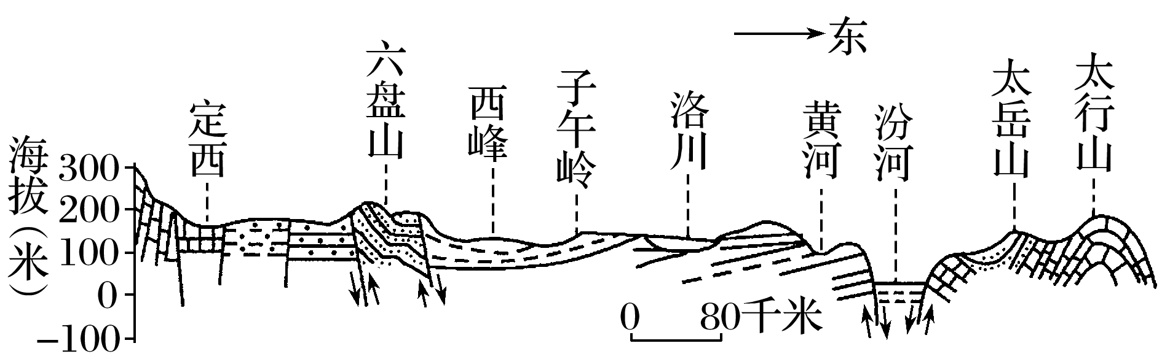

19．图中与我国泰山地质构造相同的是( )
A．太行山 B．太岳山 C．子午岭 D．六盘山
20．汾河平原的形成过程为( )
A．断裂下陷—流水沉积 B．褶皱—断层
C．断裂下陷—流水侵蚀 D．水平挤压—风力沉积

读“亚洲某月季风示意图”，完成21～22题。
21．图示季节最有可能是北半球的( )
A．春季 B．夏季 C．秋季 D．冬季

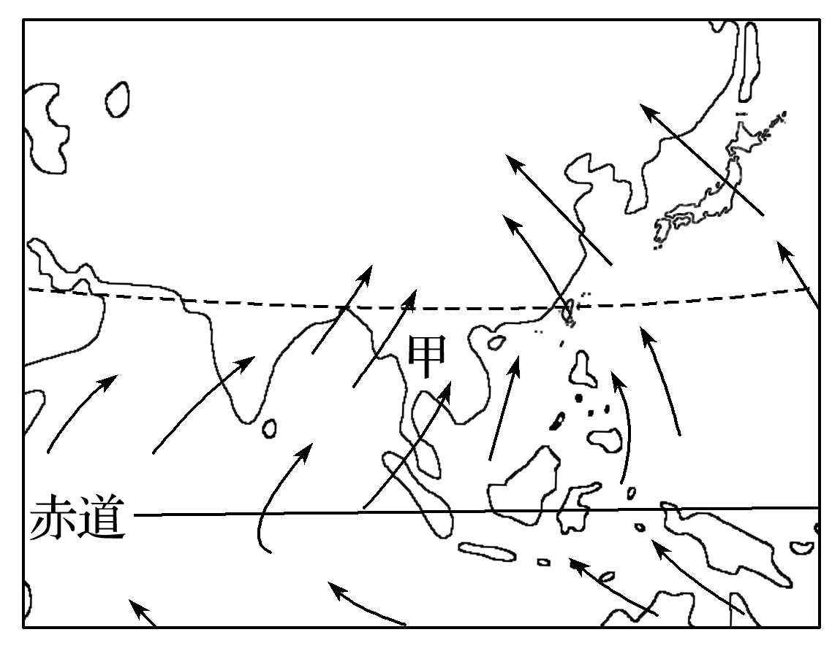
22．甲风形成的原因是( )
A．气压带、风带位置的季节移动
B．海陆热力性质的差异
C．受信风带的控制
D．受副热带高气压控制

二、综合题（两道大题，共34分）
23．读“世界局部地区某时刻海平面等压线分布图”(单位：hPa)，回答下列各题。
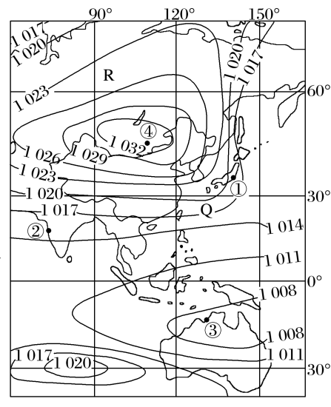
(1)此时，我国首都北京受________(“高压脊”或“低压槽”)控制。（4分）
(2)此时，Q、R两地风力较小的是________地，试说明判断理由。（8分）

(3)请说出此时①②两地的风向并在图中画出。（4分）
(4)③④两地中，该日气温日较差较大的是________地，为什么？（8分）

24．读“我国某区域等高线地形图”，说出甲区的地貌类型，并简述其形成过程。（10分）
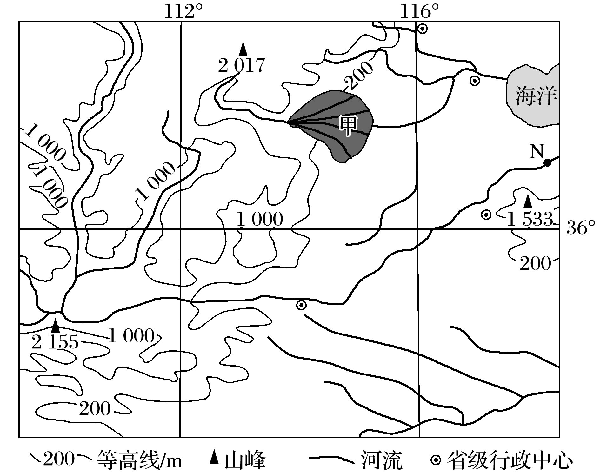

2018级一年二期四科大联考考前演练试题
地理答案
ACABB,DABBB,ABBBC,DCDDA,BA
23．读“世界局部地区某时刻海平面等压线分布图”(单位：hPa)，回答下列各题。
答案 (1)高压脊
(2)R 理由：R地的等压线更稀疏，气压梯度力更小；R地位于陆地上，摩擦力更大。
(3)①地为西北风，②地为东北风。画图略。
(4)④ ④地受高压控制，天气晴朗，白天大气的削弱作用弱，夜晚大气的保温作用弱，且④地位于大陆内部，气候的大陆性较强；而③地受低压控制，且位于沿海地区，受海洋的影响较大。
24．读“我国某区域等高线地形图”，说出甲区的地貌类型，并简述其形成过程。
答案 洪(冲)积扇。 山区地形起伏大，洪水期河流流速快，携带大量砾石、泥沙流出山口时，因地形突然平坦开阔，水流速度减慢，河流搬运的物质在山前大量堆积，形成扇状堆积地貌，即洪(冲)积扇。

